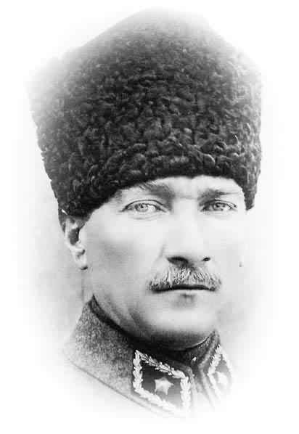
Adı Soyadı: Tarih:
Sınıfı: 8/ A Grubu
No: Aldığı Not:
2008–2009 EĞİTİM-ÖĞRETİM YILI HALİT DERVİŞ İBRAHİM İLKÖĞRETİM OKULU
8.SINIF FEN VE TEKNOLOJİ DERSİ 1.DÖNEM 2.YAZILI SORULARI
ATAM İZİNDEYİZ...

Aşağıdaki doğru-yanlış sorularında parantez içine sizce doğru olanlara D,yanlış olanlara Y harfi Koyunuz.

A
10
Puan

1-(D) (Y)-AA x aa çaprazlamasından %100 melez bireyler oluşur.
2-(D) (Y)-Sonradan kazanılan özellikler kalıtsaldır.
3-(D) (Y)-Kutup ayısının beyaz renkli olması modifikasyondur.
4-(D) (Y)-Bir cisme aynı sıvıda etkiyen kaldırma kuvveti kaptaki sıvının derinliğine bağlı değildir.
5-(D) (Y)-Gazların kaldırma kuvveti cismin hacmine bağlı değildir.

Aşağıda verilen kelimelerle, bu kelimelerin karşılığı olan cümleleri doğru eşleştiriniz.
B
10Puan

(Timin – Amip – Mutasyon - Mitoz – Adaptasyon)

1-Çok hücreli canlılarda büyüme ve onarım ……………….. Bölünme ile sağlanır.
2-Bölünerek üreme …………………… V.b.canlılarda görülür.
3-DNA’da Adenin sayısı ……………………… ‘e eşittir.
4-Bukalemunun renk değiştirmesi ……………………………… Dur.
5-Çift başlı bir çocuğun doğması ………………………… Dur.

Aşağıdaki tablolarda boş bırakılan kutuları uygun şekilde doldurunuz. Her kutucuğun puan değeri eşittir.

C
40
Puan

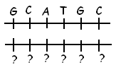

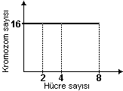
1-Aşağıda birinci zinciri verilen DNA molekülünün ikinci zincirinde sırasıyla hangi nükleotidler bulunmalıdır? (10 Puan)
B)
Çok hücreli bir canlıya aittir

Melih
Bölünme üç kez yapılmıştır
Meltem
Mitoz bölünme gerçekleşmiştir
Mehmet
A)
C)
D)
Kromozom sayısı değişmemiştir
Melisa
2-)Cevabının doğruluğu kesin olmayan öğrenci hangisidir?
Sevgili öğrencilerim, yanda verdiğim grafik, hücre bölünmeleriyle ilgilidir. Grafiği inceleyin ve yorumlarınızı söyleyin.

2-Mitoz sonucunda gerçekleşen aşağıdaki olaylardan hangileri büyüme, hangileri üreme, hangileri yenilenme olarak nitelendirilebilir? Karşılarına yazınız.(10 Puan)

a.Kertenkelenin kopan kuyruğunu onarması
b.Boyumuzun uzaması
c.Embriyodan bebeğin oluşması
d.Söğüt dalının toprağa dikilip yeni bitkiyi oluşturması
e.Verem mikrobunun vücutta çoğalıp hastalık yapması

3-Toplam nükleotid sayısı 2000 olan bir DNA ‘da Guanin sayısı 200 ise Adenin sayısının Sitozin sayısına oranı kaçtır? (10 Puan)

4-Homozigot (saf döl) koyu renk saçlı bir anne ile Heterozigot (melez gen) koyu renk saçlı bir babanın çocuklarının saç renkleri nasıl olabilir? Çaprazlama yaparak gösteriniz. (10 puan)
(Koyu renk açık renge baskındır. Koyu renk: K, açık renk: k)

Aşağıdaki çoktan seçmeli soruları üzerinde işaretleyerek yanıtlayınız. Her soru 4 puandır.

D
40
Puan

1-)Mayoz hücre bölünmesi hakkında performans ödevi hazırlayan Mesut, Mayoz hücre bölünmesini şematik olarak göstermek isterse, aşağıdaki şemalardan hangisini kullanması doğru olur?
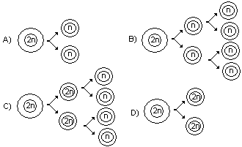





3-)“Bir DNA molekülünde toplam 1200 nükleotid vardır. Timin (T) nükleotid sayısı Guanin (G) nükleotidi sayısının 2 katıdır.” Buna göre hangisinin yorumu yanlıştır? (Adenin: A, Sitozin: C)
A / C oranı 2’dir
A)
B)
Timin sayısı 400’dür
C)
(A+G) / ( +T) oranı 1’dir
D)
Zayıf Hidrojen bağı sayısı 1600’dür

4-)Aşağıdaki şekil mitozun hangi evresini göstermektedir?

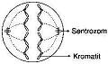
A)I.evre B)II. Evre
C)III. evre D)IV. evre

5-)Aşağıdakilerden hangisi havanın kaldırma kuvvetinden yararlanılarak yapılmamıştır?
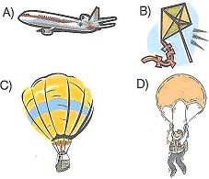

6-)I. ve II. numaralı düzenekleri hazırlayıp gözlemlerini yapan bir öğrenci aşağıdaki sorulardan hangisine yanıt veremez?
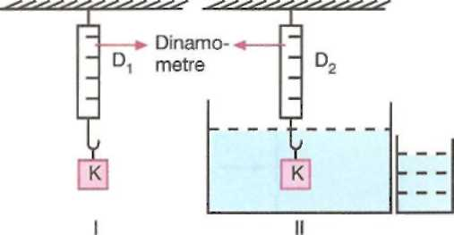

A)Cismin hacmi B)Cismin ağırlığı
C)Cismin yoğunluğu D)Kaldırma kuvveti

7-)Aşağıdaki şekillerde eşit hacim bölmeli bir cisim farklı konumlarda dengededir.
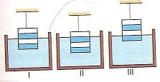

Buna göre, cisimlere etki eden kaldırma kuvvetleri ne şekilde sıralanır?
A)I>II>III B)II>I>III C)III>I>II D)III>II>I

8-)Hacimleri eşit olan K, L, M ve N cisimlerinin sıvı içindeki denge durumları şekilde verilmiştir.
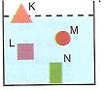
Buna göre, cisimlerin ağırlıkları
Arasındaki ilişki nedir?
A)N>L=M>K
B)N>L>M>K
C)K>M>L>N
D)L=M=N>K

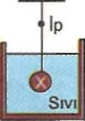
9-)Bir X cismi sıvı içerisinde şekilde belirtildiği gibi dengededir. Sıvının sıcaklığı artırıldığında aşağıdakilerden hangileri gerçekleşir?
I. İp gerilmesi artar.
- Cisme etki eden kaldırma kuvveti azalır.
- Sıvının yoğunluğu azalır.
A)Yalnız I B)I ve III C)II ve III D)I, II ve III

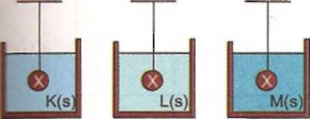

10-)X cisminin K, L, M sıvılarındaki denge durum-şekildeki gibidir. Sıvıların yoğunlukları arasındaki ilişki d_{K} > d_{M} > d_{L} şeklinde olduğuna göre sıvıların cisme uyguladıkları kaldırma kuvvetleri ne şekilde sıralanır?
A)F_{L}>F_{M}>F_{K} B)F_{K}=F_{L}=F_{M} C)F_{K}>F_{M}>F_{L} D)F_{M}>F_{L}>F_{K}

CEVAP ANAHTARI

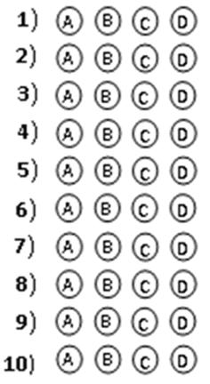


Not: Sınav süresi 40 dakikadır, puanlar soruların yanında verilmiştir.

BAŞARLAR DİLERİM
JAkat
Jülide ORMAN
Fen ve Teknoloji Öğretmeni

Aşağıdaki doğru-yanlış sorularında parantez içine sizce doğru olanlara D,yanlış olanlara Y harfi Koyunuz.

A
10
Puan
Adı Soyadı: Tarih:
Sınıfı: 8/ B Grubu
No: Aldığı Not:
2008–2009 EĞİTİM-ÖĞRETİM YILI HALİT DERVİŞ İBRAHİM İLKÖĞRETİM OKULU
8.SINIF FEN VE TEKNOLOJİ DERSİ 1.DÖNEM 2.YAZILI SORULARI
ATAM İZİNDEYİZ...

1-(D) (Y)-Mayoz bölünme ergenlik çağından, üreme döneminin sonuna kadar sürer.
2-(D) (Y)-Doğal seleksiyon ile ortama en iyi uyum sağlayan bireyler yaşama şansı kazanır.
3-(D) (Y)-Kaktüslerin iğne yapraklı olması modifikasyondur.
4-(D) (Y)-Sıvı içerisine bırakılan bir cismin hacminin yarısı batıyorsa, cismin özkütlesi sıvınınkinin iki katıdır.
5-(D) (Y)-Sıvıların kaldırma kuvveti cismin şekline bağlı değildir.

Aşağıda verilen kelimelerle, bu kelimelerin karşılığı olan cümleleri doğru eşleştiriniz.
B
10Puan

(Sitozin – Mantar – Mutasyon - Mayoz – Adaptasyon)

1-Üreme hücrelerinin oluşması ……………….. Bölünme ile sağlanır.
2-Tomurcuklanarak üreme …………………… V.b. canlılarda görülür.
3-DNA’da Guanin sayısı ……………………… ‘e eşittir.
4-Devenin hörgüçlü olması ……………………………… Dur.
5-Altı parmaklı bir çocuğun doğması ………………………… Dur.

Aşağıdaki tablolarda boş bırakılan kutuları uygun şekilde doldurunuz. Her kutucuğun puan değeri eşittir.

C
40
Puan

1-Aşağıdaki DNA zincirinde eksik olan nükleotidler sırasıyla ne olmalıdır? (10 Puan)
A G T

A C G

2-Mitoz sonucunda gerçekleşen aşağıdaki olaylardan hangileri büyüme, hangileri üreme, hangileri yenilenme olarak nitelendirilebilir? Karşılarına yazınız.(10 Puan)

a.Kopan kemiğin onarması
b.Kurbağa larvalarından yetişkin kurbağaların oluşması
c.Hidranın tomurcuklanarak çoğalması
d.Denizyıldızından kopan her bir parçanın yeni bir denizyıldızının oluşturması
e.Grip mikrobunun vücutta çoğalıp hastalık yapması

3-Toplam nükleotid sayısı 3000 olan bir DNA ‘da Timin sayısı 300 ise Guanin sayısının Adenin sayısına oranı kaçtır? (10 Puan)

4-Heterozigot (melez gen) koyu tenli bir anne ile Homozigot (saf döl) açık tenli bir babanın çocuklarının tenlerinin renk durumu nasıl olabilir? Çaprazlama yaparak gösteriniz. (10 puan)
(Koyu ten açık tene baskındır. Koyu ten: T, açık ten: t)

Aşağıdaki çoktan seçmeli soruları üzerinde işaretleyerek yanıtlayınız. Her soru 4 puandır.

D
40
Puan

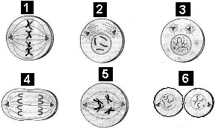
1-)Yukarıdaki şekilde, mitoz hücre bölünmesinin aşamaları karışık olarak verilmiştir. Bu aşamaların doğru sıralanışı hangi şıkta doğru verilmiştir?

A)1–3–5–6–2–4 B)2–3–5–4–1–6
C)3–2–5–1–4–6 D)3–2–1–5–4–6

2-)Şekilde, bir DNA parçasının 2. ipliğindeki nükleotid dizisi verilmiştir. Bu DNA parçasının 1. ipliğindeki nükleotid dizisi nasıldır?
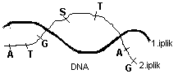

A)G-A-T-C-G-T-A B) G-C-A-T-C-G-A
C)A-T-G-C-T-A-G D) T-A-C-G-A-T-C

Ebeveynler ve Kan grubu Çocuklar ve Kan grubu
Genotipleri Fenotipleri
I.Leyla (AO) – Mecnun (OO) a.Mehmet: B
II. Yusuf (OO) – Züleyha (AB) b.Akif: AB
III. Ferhat (AA) – Şirin (BB) c.Ersoy: O

3-)Yukarıda verilen tablodaki bilgilere göre, ebeveynlerle çocuklarının eşleştirilmesi hangi şıkta doğru verilmiştir?

A)1-a, 2-b, 3-c B)1-b, 2-c, 3-a
C)1-c, 2-a, 3-b D)1-c, 2-b, 3-a

1,70 boyundayım.
Dilimi yuvarla-yabiliyorum.

Nazan




Mavi gözlüyüm.
Berke



Arda

4-)Yukarıdaki öğrencilerden hangisinin söylediği özellikler, yalnızca genler tarafından belirlenir?
A)Nazan ve Berke B)Berke ve Arda
C)Nazan ve Arda d)Nazan, Berke ve Arda

5-)Aşağıda verilen durumlardan kaçında kaldırma kuvvetinin etkisi vardır?
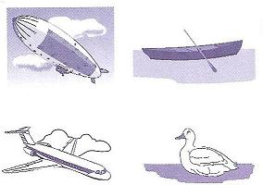
A)1
B)2
C)3
D)4

6-)Sıvıların cisimlere uyguladığı kaldırma kuvveti, batan hacim ile I , sıvının yoğunluğu ile II orantılıdır.
Yukarıdaki boşluklara aşağıdakilerden hangisi getirilmelidir?
I II
A)Doğru ters
B)Doğru doğru
C)Ters doğru
D)Ters ters

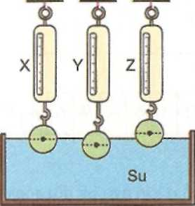
7-)X, Y, Z dinamometrelerine asılı özdeş cisimlerin su içindeki konumları şekilde belirtilmiştir.
Buna göre X, Y, Z dinamo-metrelerinin gösterdikleri değerler nasıl sıralanır?
A)X = Y = Z
B)Y > X > Z
C)Z > X > Y
D)X > Z > Y

8-)Hacimleri eşit olan K, L, M ve N cisimlerinden hangilerine uygulanan kaldırma kuvveti eşittir?

A)K ve M
B)L ve M
C)K, L ve M
D)L, M ve N

9-)Bir cismin X, Y ve Z sıvıları içindeki denge durumu aşağıdaki şekillerdeki gibidir.
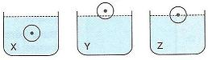
Buna göre sıvıların yoğunlukları d_{X}, d_{Y} ve d_{Z} arasındaki ilişki nedir?
A)d_{X} > d_{Z} > d_{Y} B)d_{X} > d_{Y} = d_{Z}
C)d_{Y} > d_{Z} > d_{X} D)d_{X} = d_{Z} = d_{Y}

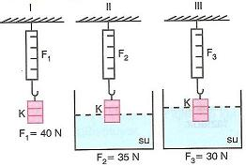
10-)Bir öğrenci K cisminin havadaki ağırlığını ölçüyor. Daha sonra şekil II ve III’ deki durumlarda dinamometredeki değerleri okuyor. Öğrenci yaptığı bu deneyle neyi ispatlamak istemiştir?
A)Cismin suyun içinde hafiflediğini
B)Sıvının cinsinin kaldırma kuvvetini etkilediğini
C)Cismin sıvıya batan kısmının hacmi arttıkça kaldırma kuvvetinin arttığını
D)Cismin ağırlığının değiştirebildiğini

CEVAP ANAHTARI

Not: Sınav süresi 40 dakikadır, puanlar soruların yanında verilmiştir.

BAŞARLAR DİLERİM
JAkat
Jülide ORMAN
Fen ve Teknoloji Öğretmeni

